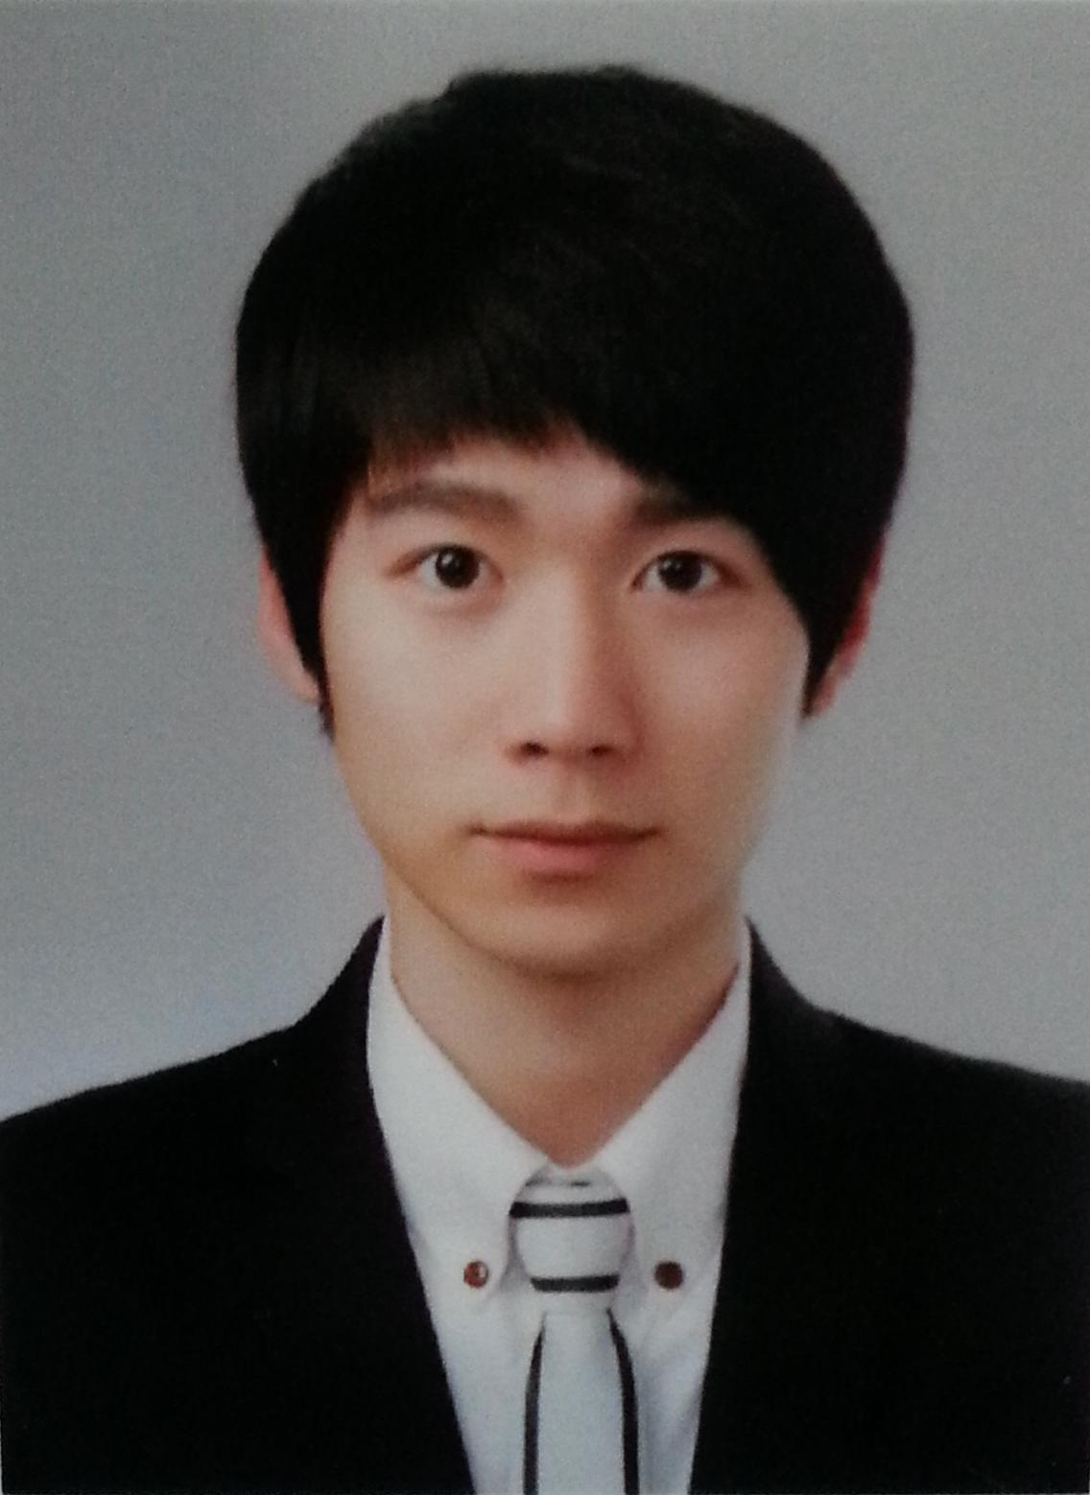 |  | 이름 | 박준우 | 영문 | Park JoonWoo
 |  | 생년월일 | 900611 | 나이 | 만 35세
 |  | 휴대폰 | 010-4797-5679 | 전화번호 | 010-4797-5679
 |  | E - mail | parkjnw0000@gmail.com
 |  | 주소 | 서울시 서초구 서초대로58길 18

학력사항 (최종학력: OO대학교(4년) 졸업)
재학기간 | 학교명 및 전공 | 학점 | 구분
2006.03 ~ 2009.02 | 인평자동차정보고 멀티인터넷과 | /
2010.03 ~ 2010.12 | 순천향대 정보통신공학과 중퇴
경력사항
기간 | 회사명 | 부서명 | 담당업무
2014.03.17~2015.03.23 | 모젠아카이브 | 개발부 | 개발
2015.03.01~2015.06.01 | 퓨즈(계약직) | 개발 | 개발
2015.06.02~2016.12.31 | 대연소프트 | 개발 | 개발
2017.06.01~ | 플래닛디지털 | 개발팀 | 개발

자격증
취득일 |  | 자격증/ 면허증 | 등급 | 발행처
 |  | 워드프로세서 | 2급
 |  | 컴퓨터활용능력 | 2급
 |  | 그래픽스기능사
병역
복무기간 | 군별/ 계급/ 병과 |  |  | 미필사유
2010.02.02~2011.11.21 | 육군/병장/소총수(행정병)

위에 기재한 사항은 사실과 틀림이 없습니다

성 명 : 박준우 (인)

SKILL INVENTORY

프로젝트명  ( 업 무 명 ) | 참여기간 | 고객사 | 근무회사 | 역 할 | 개 발 환 경
 |  |  |  |  | 기 종 | O S | 언 어 | DBMS | TOOL | WAS/통신 | 기 타
화탕 웹기반 내부시스템  (게시판 및 기타업무) | 2014.04 ~ 2014. 05 | 화탕 | 모젠아카이브 | 개발 |  | 윈도우 | JAVA | MS SQL | 전자정부  프레임워크 | 톰캣
롯데JTB  (어드민페이지) | 2014.06 ~ 2016.09 | 롯데JTB | 모젠아카이브,퓨즈 | 개발 |  | 리눅스 | JAVA | ORACLE | 프로프레임,  프로웹,  프로웨이브 | JEUS
부산대학교  (학사지원시스템 재구축) | 2016.10 ~ 2017.04 | 부산대학교 | 대연소프트 | 개발 |  | 윈도우 | JAVA | MS SQL | 스프링 | 톰캣
하나저축은행  (Non-activeX) | 2017.06 017.10 | 하나저축은행 | 플레닛디지털 | 개발 |  | 리눅스 | JAVA | mySql | 스트럿츠2 | jboss
DGB캐피탈  (여신 신규상품추가) | 2017.10 ~ 2017.06 | DGB캐피탈 | 플레닛디지털 | 개발 |  | 리눅스 | JAVA | mySql | 스트럿츠2 | jboss
KCC HOMECC ERP구축  (파트너 사업영역) | 2017.08 ~ 2017.10 | KCC | 폴라리움 | 개발 |  | 리눅스 | JAVA | mySql | 웹스퀘어 | JEUS
베네피아 호텔예약관리  (어드민페이지) | 2017.10 ~ 2019.04 | 타이드스퀘어 | 폴라리움 | 개발 |  | 리눅스 | JAVA | mySql | axBoot | 톰캣
철도공사 기록관리  (기록물 저장) | 2019.11 ~ 2019.12 | 알엠소프트 | 에스지씨앤씨 | 개발 |  | 리눅스 | JAVA | ORACLE | axBoot | 톰캣
삼성SDS ess 로그분석  (로그분석) | 2019.11 ~ 2019.12 | 굿어스데이터 | 에스지씨앤씨 | 개발 |  | 윈도우 | JAVA | mySql | X | X | 로컬
부산시 함바까보까 리뉴얼 | 2020.02 ~ 2020.05 | 부산시 | 에스지씨앤씨 | 개발 |  | 리눅스 | JAVA | mySql | 스프링 | 톰캣
ERP 구축, 스크래핑시스템 개발 | 2020.05 ~ 2022.05 | Ec21rnc | 에스지씨앤씨 | 총괄 |  | 리눅스  윈도우 | JAVA | mySql | 스프링 | 톰캣
삼성닷컴  (주문팀) | 2022.06 ~ | 삼성전자 | 아이캔매니지먼트 | 주문 |  | 리눅스 | JAVA | mySql | 스프링 | 톰캣

